【 発 行 】


自治労渡島地方本部
執行委員長 川村 哲也
〒041-0806
函館市美原4-6-16
TEL 0138-34-2357
FAX 0138-34-2358

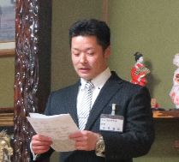
３月25日（月）、知内町で、知内消防研究会の設立総会が開かれた。
この間、函館地方ブロック消防協、道本部、渡島地本、知内町職が、消防の組織化をめざして約２年間にわたり学習会を開催する中で、この日を迎えることができた。
設立総会では、規約や事業計画、予算案、役員をそれぞれ確認し、より良い消防サービスの提供にむけての一歩が踏み出された。
渡島管内では、木古内消防協議会に続く組織化となった。
知内消防研究会が設立！
より良い消防サービスの提供をめざして

知内消防研究会 木元会長

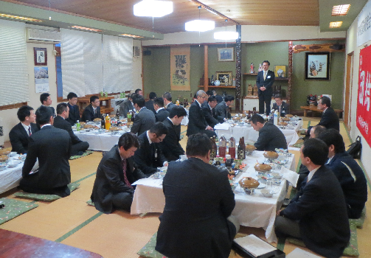
設立総会後の祝賀会には、多くの来賓の方々が参加した。
全国消防職員協議会住吉副会長からは、今後の組織の発展に期待を、笹田道議からは、職場環境の改善が消防サービスの向上に繋がる、大野知内町長からは、消防業務の技術向上の期待、道本部藤盛副委員長からは組織化を迎えるまでの関係各位の尽力に対しての感謝、北海道消防職員協議会鎌田会長からは、働く仲間としての歓迎の祝辞をそれぞれいただいた。

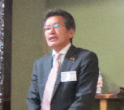
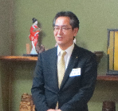

祝賀会の様子
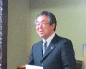
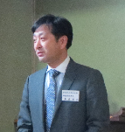
鎌田会長
藤盛副委員長
大野町長
笹田道議
住吉副会長
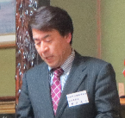

知内町職野戸委員長の祝杯により、祝宴が始まった。
祝賀会には、渡島管内の消防協議会から多くの仲間が参加をし、お互いに懇親を深めた。
渡島地方本部からは、新しい組織の誕生をお祝いし、ささやかな誕生ケーキの贈呈を行った。

野戸委員長
渡島地方本部は、参議院議員の比例区『あいはらくみこ』選挙区『小川勝也』を応援しております。

